МИНОБРНАУКИ РОССИИ

Федеральное государственное бюджетное образовательное учреждение высшего образования

НИЖЕГОРОДСКИЙ ГОСУДАРСТВЕННЫЙ ТЕХНИЧЕСКИЙ

УНИВЕРСИТЕТ им. Р.Е.АЛЕКСЕЕВА

Институт радиоэлектроники и информационных технологий

Кафедра прикладной математики

Запуск программы на языке ассемблера

ОТЧЕТ

По лабораторной работе

по дисциплине

Языки и методы программирования

РУКОВОДИТЕЛЬ:

________________ Моисеев А.Е.

(подпись) (фамилия, и.,о.)

СТУДЕНТ:

________________ Зырянов Е.А.

(подпись) (фамилия, и.,о.)

22-ПМ-1

(шифр группы)

Работа защищена «___» ____________

С оценкой ________________________

Задание на лабораторную работу:

1. Запустить код из лекции в среде MARS MIPS.
2. Выполнить по шагам запущенный код.

Цель работы:

Знакомство с запуском программы на языке ассемблера.

Ход работы:

1) Написали код из лекции и запустили:

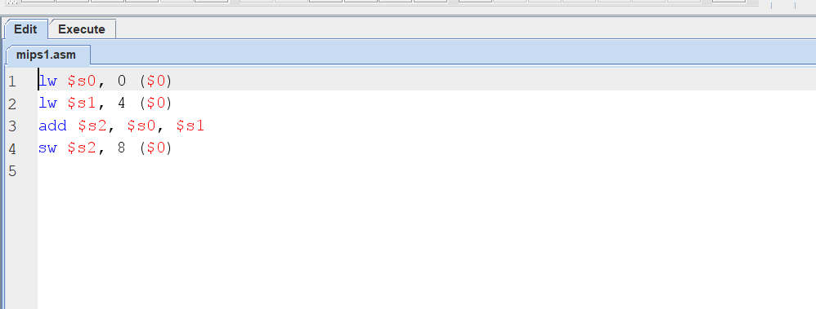2) Запускаем код по шагам:

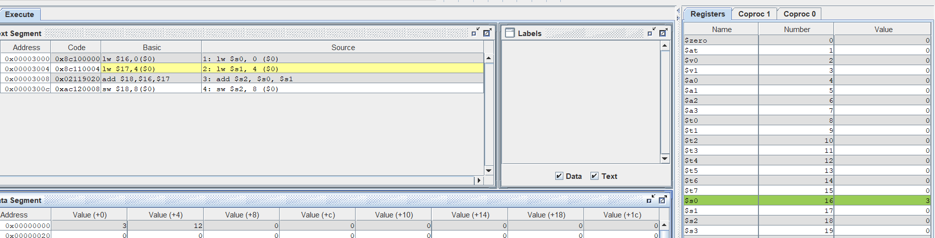

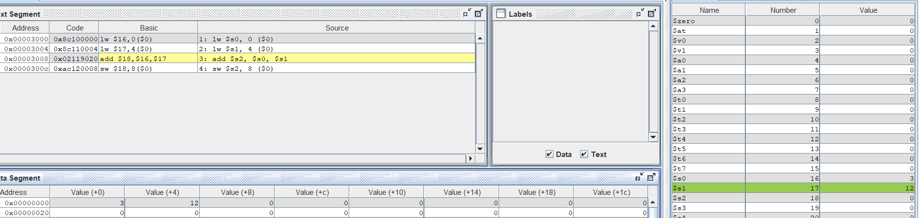

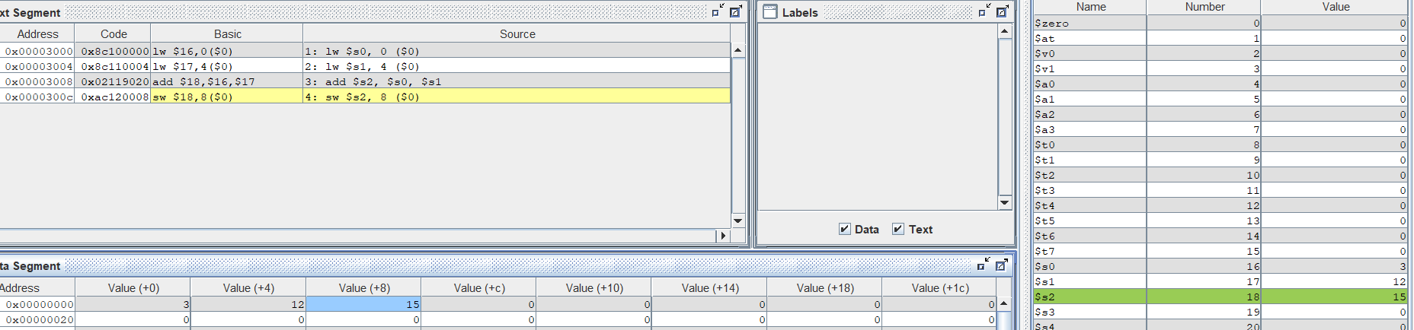

Вывод: Познакомились с запуском программы на языке ассемблера.